**实验报告**

系别 物理 班号 9组9号 姓名 盛凯枫 学号1500011404

实验日期2016年11月­11日

实验名称：光衍射的定量研究

1. 数据处理
2. 计算单缝的缝宽、双缝的缝宽和缝间距

单缝：z衍射屏=79.9cm，z接收器=15.1cm，z=64.8cm，λ=632.8nm

|  |  |  |  |  |  |
| --- | --- | --- | --- | --- | --- |
|  | 主极强 | 左一亮 | 右一亮 | 左一暗 | 右一暗 |
| x/mm | 9.280 | 4.685 | 13.805 | 5.915 | 12.465 |
| I | 1504 | 84 | 77 | 4 | 3 |

单缝第一次测量：

由暗纹计算，a= $\frac{λz}{δx平均}$ =128.4μm；由亮纹计算，a= $\frac{λz}{1.44δx平均}$ =126.3μm

|  |  |  |  |  |  |
| --- | --- | --- | --- | --- | --- |
|  | 主极强 | 左一亮 | 右一亮 | 左一暗 | 右一暗 |
| x/mm | 8.985 | 4.420 | 13.705 | 5.785 | 12.170 |
| I | 1723 | 94 | 81 | 5 | 3 |

单缝第二次测量：

由暗纹计算，a= $\frac{λz}{δx平均}$ =125.2μm；由亮纹计算，a= $\frac{λz}{1.44δx平均}$ =128.6μm

双缝：x衍射屏=85.4cm，x接收器=15.1cm，z=70.3cm，λ=632.8nm

|  |  |  |  |  |  |
| --- | --- | --- | --- | --- | --- |
|  | 主极强 | x1=x左一谷 | x2=x右一谷 | x3=x左3谷 | x4=x右3谷 |
| x/mm | 20.205 | 17.630 | 22.575 | 7.950 | 31.845 |
| I | 1686 | 46 | 48 | 1 | 2 |

缝间距d= $\frac{λz}{x2-x1}$ =90.0μm，缝宽a= $\frac{2λz}{x4-x3}$ =37.2μm

1. 其他衍射结构的衍射图样

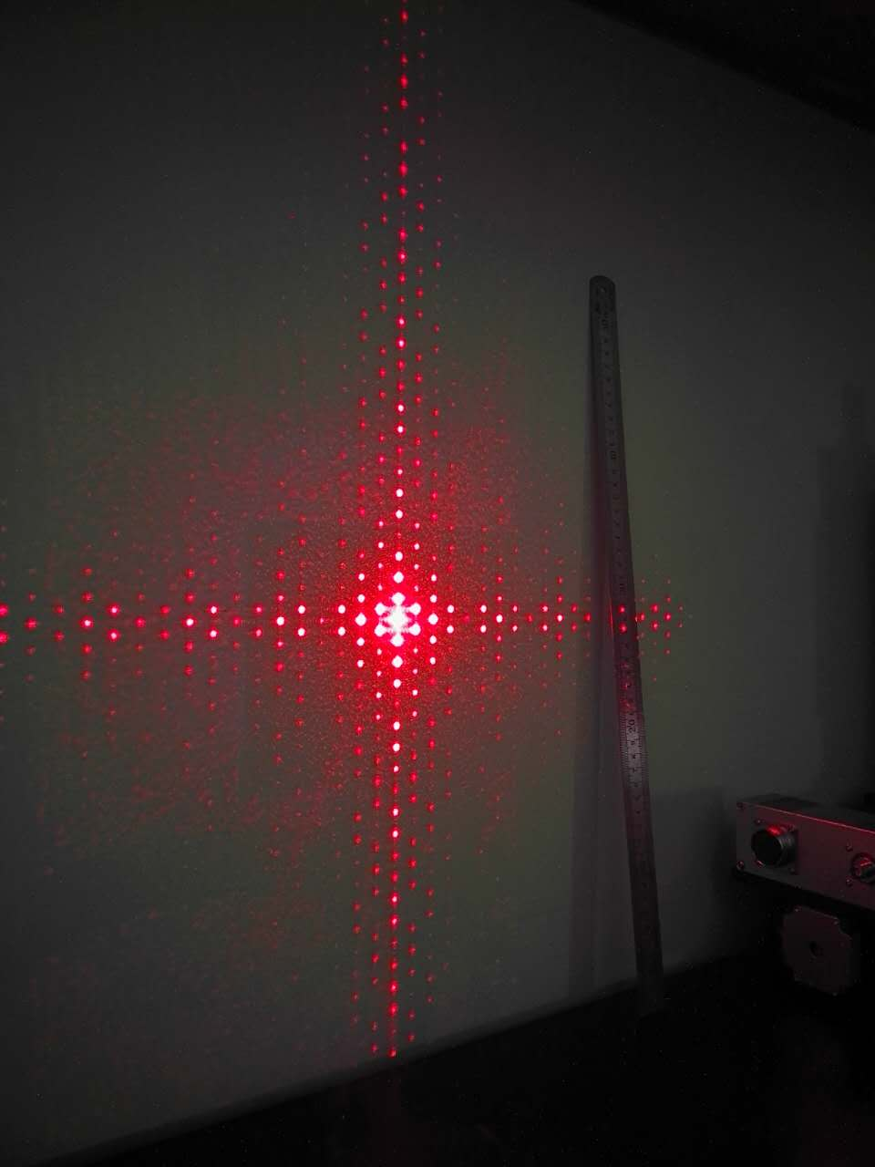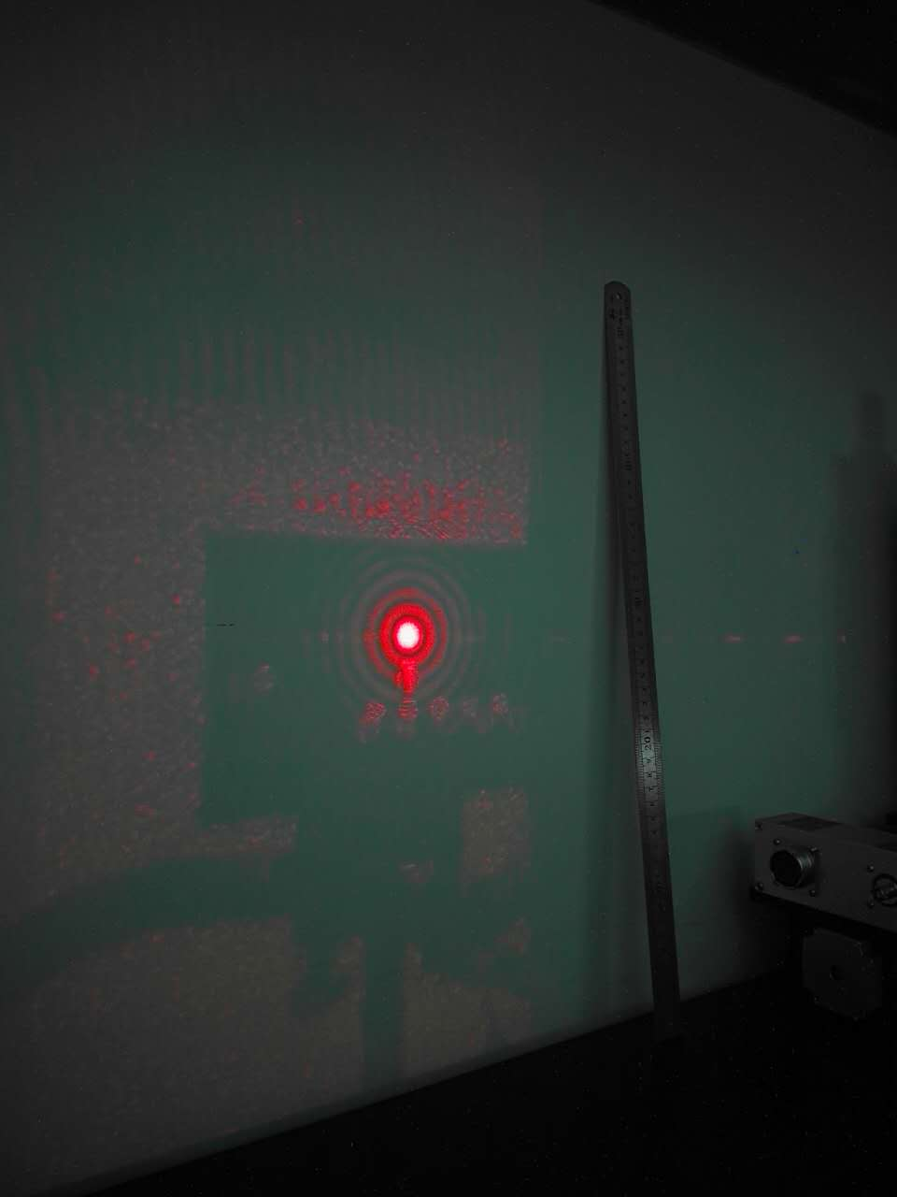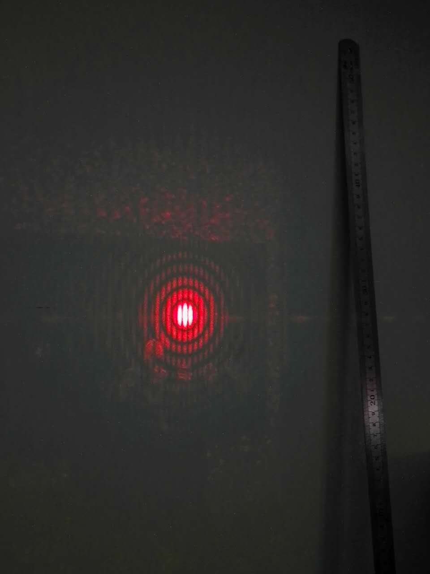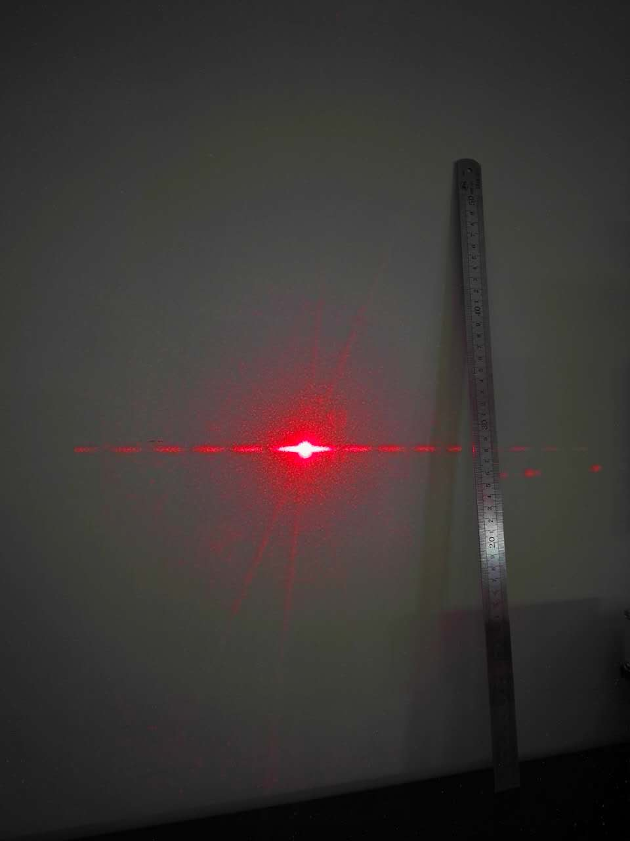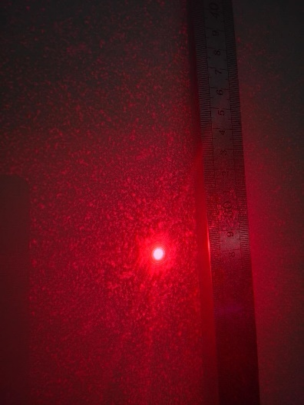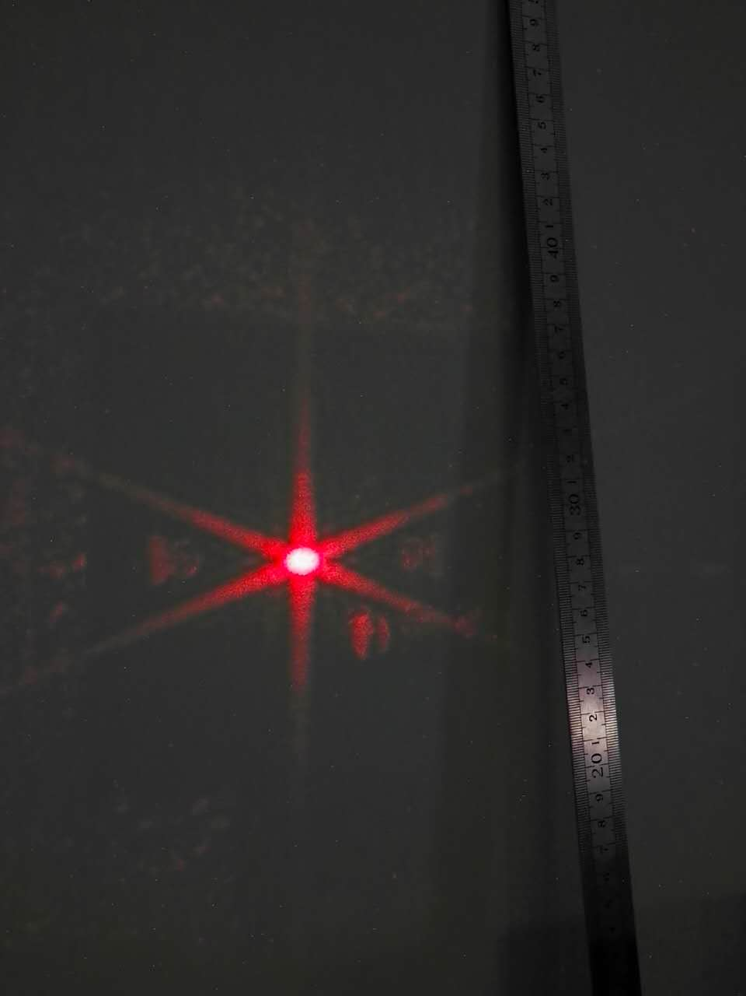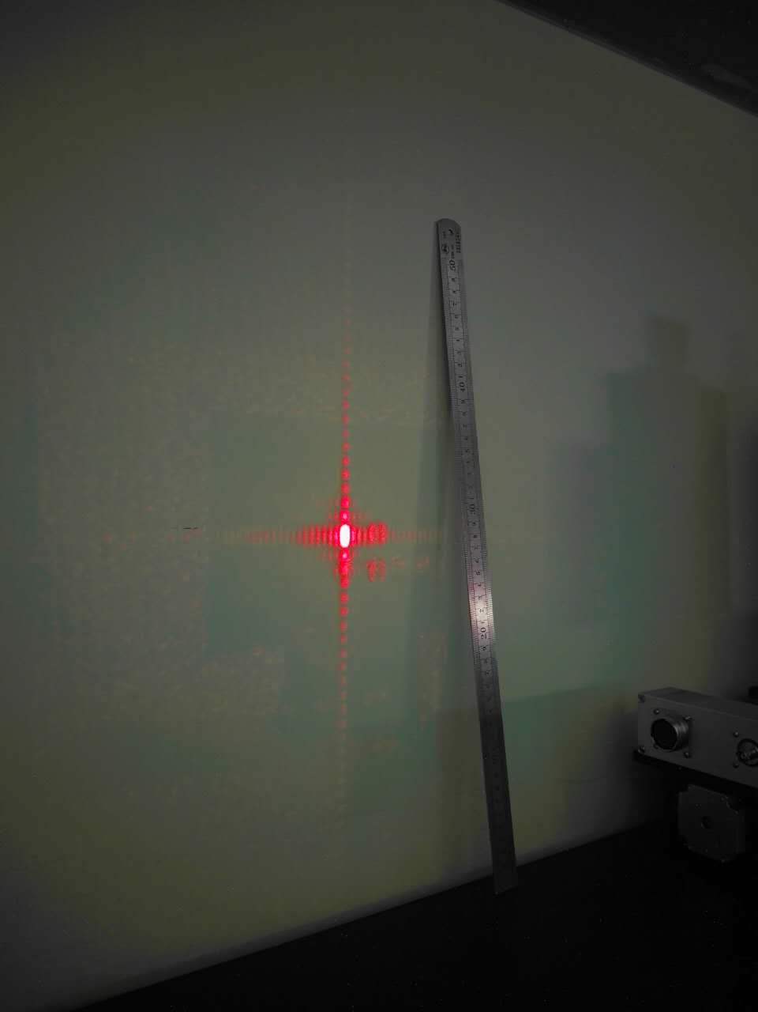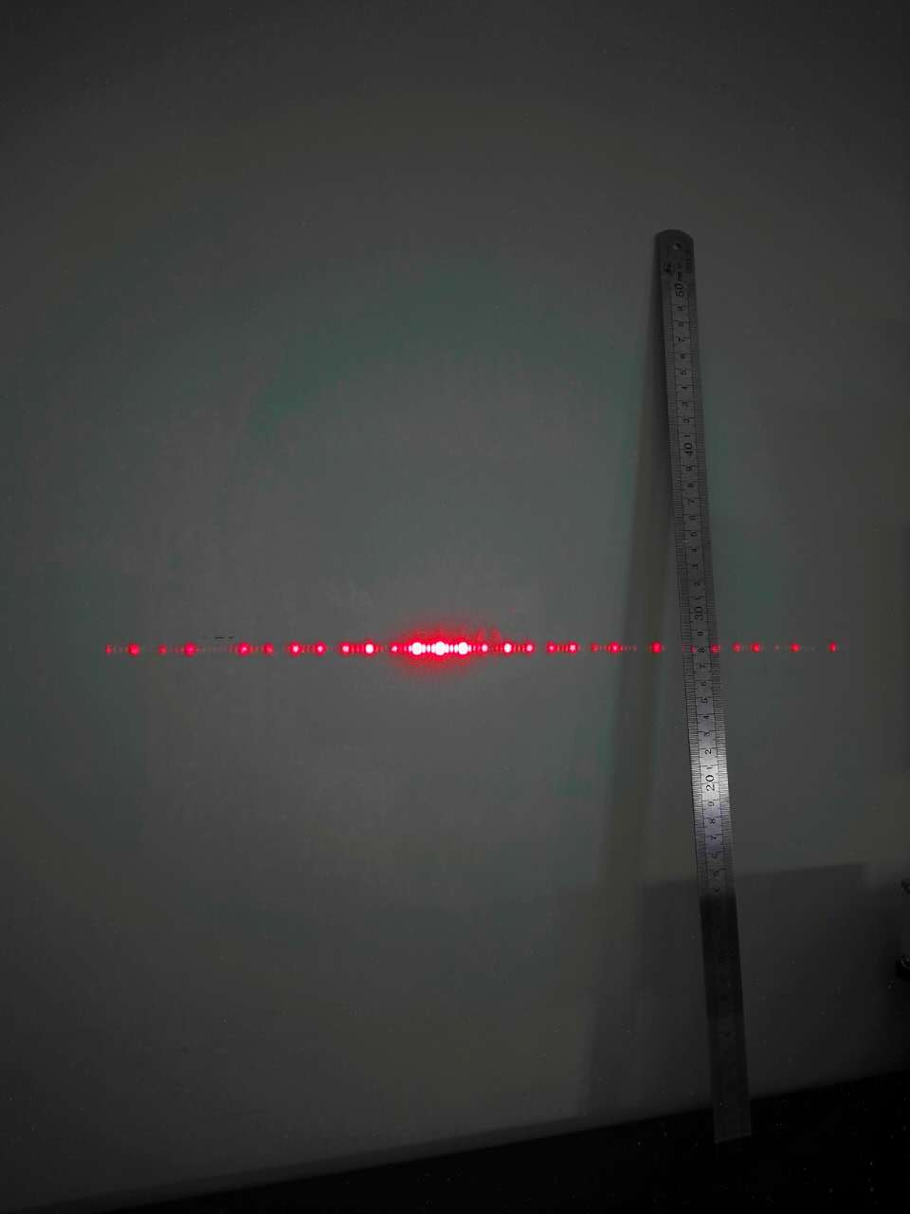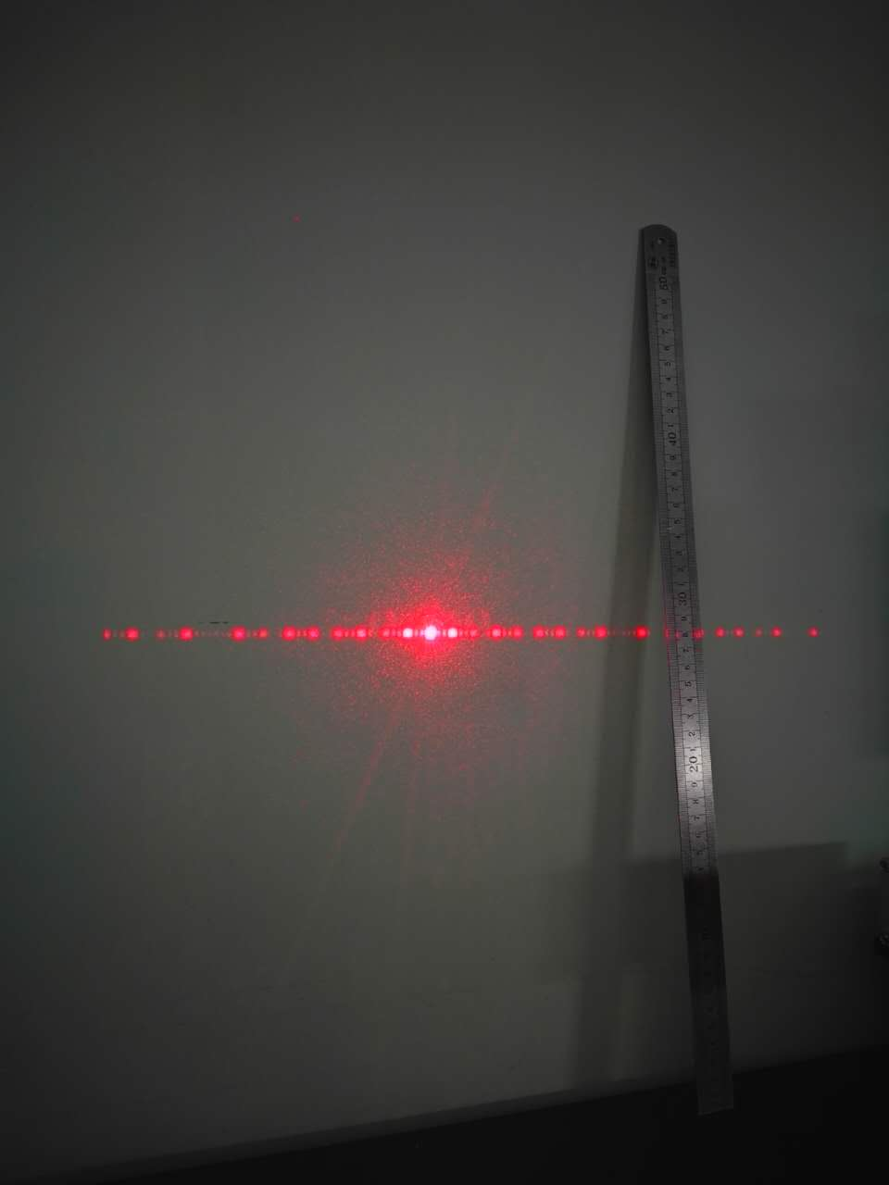 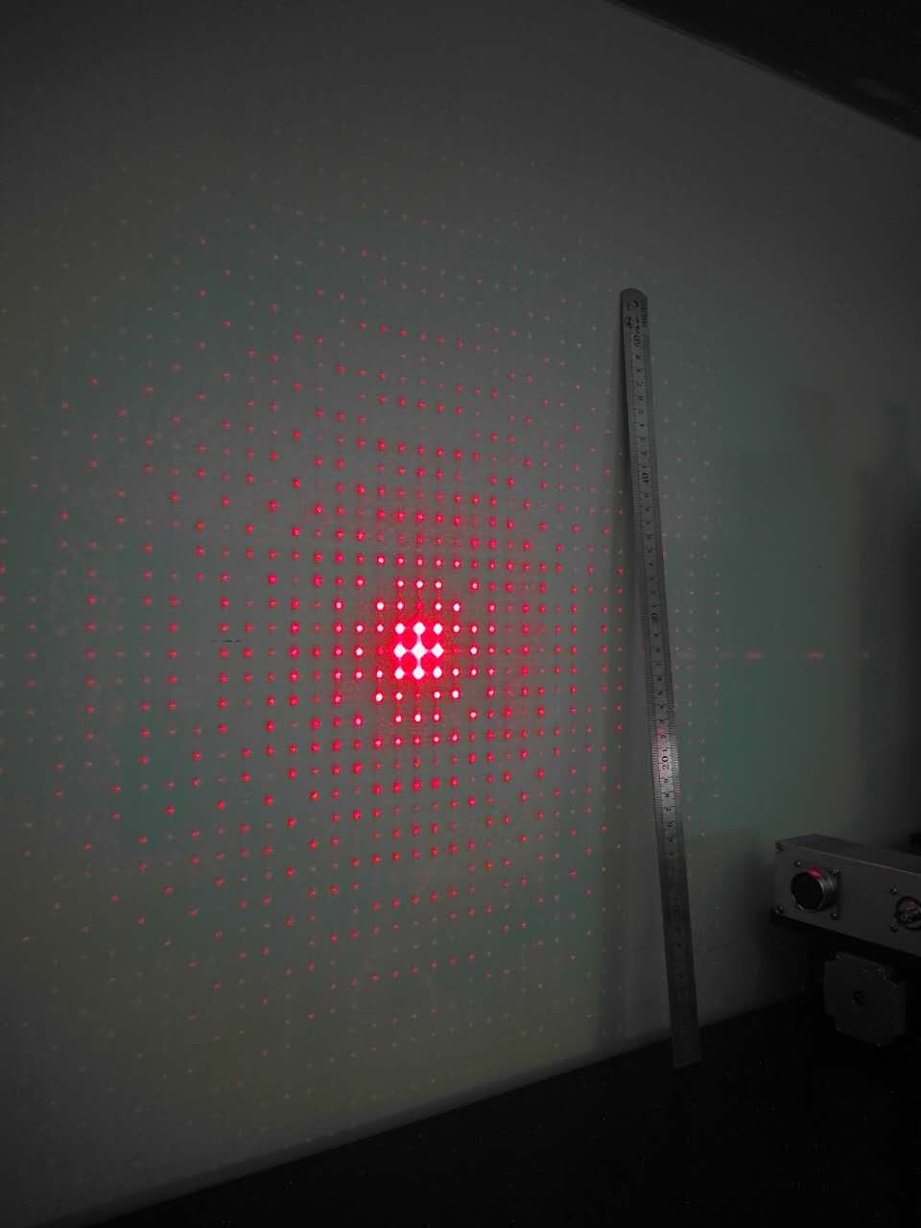

1. 分析与讨论
2. 误差来源：距离z测量误差，无法确定接收器位置；条纹线间距测量误差，特别是在测量双缝时，左右第三个谷过于平坦而导致对谷底的定位存在较大误差；缝宽不确定度： $δa=a√({(\frac{δz}{z})}^{2}+{(\frac{δδx}{δx})}^{2})$ =0.3μm，缝间距不确定度： $δd$ =0.2μm。
3. 夫琅禾费衍射图样与衍射结构间的关系：当衍射屏上存在对光线的阻拦时，光线就会沿着与阻拦方向垂直的方向发生衍射而产生衍射条纹
4. 在用衍射测单缝缝宽时，如果光电转换器的接收器狭缝开的过大会导致接受的光强时一定范围内的平均，这时用峰值位置计算缝宽就会不准确；而如果狭缝开的过小，会导致在谷处测量时光强过小，难以找到准确的谷底位置，这时用谷底位置计算缝宽就会不准确。